Testing av drikke begere

Hensikt: Finne ut hvilken kopp som holder best på varmen.

Hypotese: Vi tror at papp begeret kommer til å holde på varmen best fordi den virker mest tett slik at den slipper ut minst varme, deretter følger isoporkoppen. Vi mener at den ikke holder like godt på varmen fordi papp kommer fra trær mens isopor kommer fra plastikk. Så kommer den grå plastikk koppen fordi isopor koppen virker tettere. Til slutt kommer den gjennomsiktige plastikk koppen fordi den virker minst tett.

Teori: Temperatur er et mål på molekylenes bevegelse. I forsøket måler vi hvor fort molekylene beveger seg.

Fremgangsmåte: Vi helte 50ml vann i et målebeger og helte det i hver kopp. Deretter målte vi temperaturen hvert 10min.

Resultater:

|  |  |  |  |  |  |  |
| --- | --- | --- | --- | --- | --- | --- |
|  | Tid/min | Temp/C | Tid/min | Temp/C | Tid/min | Temp/C |
| Papp begeret | 0 | 73.4 | 10 | 44.0 | 20 | 35.3 |
| Isopor begeret | 0 | 73.0 | 10 | 49.0 | 20 | 39.6 |
| Gråe plastikk koppen | 0 | 72.3 | 10 | 45.0 | 20 | 36.0 |
| Gjennomsiktiget plastikk koppen | 0 | 71.6 | 10 | 44.1 | 20 | 35.2 |

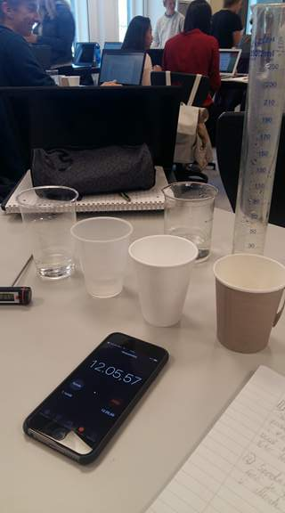Diskusjon: Hypotesen vår ble avkreftet. Som resultatene viser holdt isopor koppen best på varmen etterfulgt av grå plastikk, gjennomsiktig plastikk og til slutt papp begeret. Vi tror isoporkoppen holdt best på varmen fordi den er tettere. Grunnen til at papp begeret holdt dårligst på varmen kan være at den er minst tett og absorberte noe av vannet. Når noe av vannet forsvinner så blir volumet mindre og det blir fortere kjølig. Feilkilder i detter forsøket kan ha vært temperaturen på vannet da vi startet og at vi ikke fikk målt temperaturen etter nøyaktig 10min fordi det tok tid å måle hver kopp.

Sett fra venstre: Tempraturmåler, Gjennomsiktig plastikk kopp, grå plastikk kopp, isoporbeger, pappbeger.   
Nærmest: Stoppeklokke.  
Bortest fra høyre: Målesylinder (250 ml), Målebeger (200 ml).